中国石油大学（北京）
2025— 2026学年春季学期

《Hadoop大数据应用》
结课报告

题 目:基于Hadoop/MapReduce+Spark的
离线电影推荐系统

小组成员: 陈永睿
郑 智
胡林森

成 绩： ____________________

中国石油大学（北京）克拉玛依校区
2026年 4月29日
撰写说明：
- 为了提高学生的大数据存储和分析的应用能力和实践水平，客观考察学生的大数据分析能力，以小组任务完成一个大数据存储和分析应用案例。小组成员自行组合，每组人数3人。不够3人或者无法自行组合，由老师安排。
- 项目内容包括数据收集、数据预处理、数据存储、数据分析和结果展示。
- 数据收集可以是公开的数据集或者模拟数据，体现一定的数据量，数据预处理包括确保数据的一致性，数据分析包括数据分析统计，结果展示包括报表或者可视化仪表盘等。
- 任务选题自定，体现用户对数据挖掘的需求，数据存储和分析使用HDFS和Mapreduce框架。
- 任务体现一定工作量，体现团队合作精神，明确每个成员的分工和贡献。
- 撰写体例参照目录。
- 报告需要提交电子版和打印版，提交时间为结课时间一周内。
- 报告成绩评定结合小组成绩和个人成绩。小组成绩是师生按照8:2权重，对小组汇报的报告工作成果进行打分。个人成绩根据小组分数，按照贡献度进行成员内部分配。例如，某小组成绩为80，该小组的成员总分为80*3=240，成员ABCD根据贡献分配240分，个人分不超100分。
- 严禁抄袭，一经发现，报告为0分。

注：依据参与度、合作度和贡献度，报告个人贡献。各位在提交报告时，只需填写成员和任务贡献%这一列，，不但填自己的贡献，还要填小组其他成员的贡献，且小组内各个成员取得一致。

注
组号 | 成员 | 任务贡献% | 个人分数 | 备注
6 | A | 30% | 72 | <=100
 | B | 30% | 72 | <=100
 | C | 40% | 96 | <=100
总计 | 80*3 | 100% | 240 | 小组得分80

目 录
一、选题与组内任务分配 4
二、需求分析 5
2.1 背景与目标 5
2.2 数据集说明 5
2.3 功能需求 5
三、设计思路与实现方法 6
3.1 整体架构 6
3.2 数据预处理（ml100k_build_csv.py） 6
3.3 基于 hiveql 的数据统计与冷启动支持 7
3.4 MapReduce 协同过滤流水线 8
3.5 Spark ML 训练与融合 9
四、结果展示和关键代码分析 9
4.1 探索性数据分析（EDA） 9
4.1.1 整体评分分布 9
4.1.2 用户维度评分分析 10
4.1.3 性别 × 评分分布 10
4.1.4 电影维度评分分析 11
4.1.5 类型 × 平均评分分析 11
4.2 MapReduce 流水线产出 12
4.3 Spark 模型评估结果 12
4.3.1 训练集 / 测试集用户分布 12
4.3.2 分类器验证集 AUC 对比 13
4.3.3 融合权重 α 扫描（验证集） 14
4.3.4 CF 与融合对比（测试集 Global hit@10） 14
4.3.5 Top-10 推荐品类分布（多样性截断后） 15
4.3.6 测试集指标汇总 16
4.4 运行时间统计 17
五、团队沟通记录 17
六、总结个人贡献与存在问题 18
6.1 项目总结 18
6.2 存在问题与改进方向 19
6.3 个人贡献总结 19

一、选题与组内任务分配
MovieLens 100K是由明尼苏达大学GroupLens实验室发布的经典推荐系统基准数据集，包含943名用户对1682部电影的100,000条评分记录（评分范围1–5分），并附有用户人口统计信息（年龄、性别、职业）及电影类型标签。数据集规模适中、标注完整、划分规范，是研究协同过滤与混合推荐方法的理想实验平台。
本研究的核心问题是：在隐式反馈场景下，如何融合协同过滤与分类模型，为用户生成高质量的个性化电影推荐列表。
系统将评分≥4的记录视为正样本，构造隐式偏好信号，并以此驱动后续的候选召回阶段。
选题具有以下三方面意义：
第一，工程实践价值。
本系统完整实现了从Hadoop MapReduce数据预处理、HDFS存储、Item-CF候选召回，到Spark特征工程与GBT/LR/RF分类排序的全链路推荐管道，覆盖大数据课程的核心技术栈。
第二，方法对比价值。
通过对LR、GBT、随机森林三种分类器在验证集AUC上的系统对比，以及融合权重α的网格搜索，可以定量分析协同过滤信号与用户/商品画像特征的互补效果。
第三，评估严谨性。
研究采用时序留出（time_last）作为主评估协议，同时支持LOO与官方u1–u5固定切分，从Globalhit@10、StrictPrecision@10、NDCG@10及分层分析（性别、活跃度、主导品类）多维度衡量推荐质量，具备较强的可复现性与可比较性。

组号 | 成员 | 任务贡献%
 | 陈永睿 | 39%
 | 郑 智 | 33%
 | 胡林森 | 28%
总计

二、需求分析

2.1 背景与目标
随着互联网影视内容的爆发式增长，用户面临严重的‘信息过载’问题——海量电影中难以快速定位符合个人口味的内容。推荐系统通过挖掘用户历史行为，主动推送个性化内容，已成为流媒体平台的核心基础设施。
本项目基于MovieLens 100K数据集，构建一套完整的离线推荐实验流水线，目标如下：
- 利用HDFS进行大规模数据分布式存储与管理；
- 基于Map Reduce Streaming实现Item-CF（基于物品的协同过滤）候选生成；
- 借助Spark ML训练逻辑回归（LR）、梯度提升树（GBT）、随机森林（RF）等分类模型，对候选集打分；
- 通过α融合策略将CF分数与ML模型概率结合，提升推荐命中率；
- 输出多维度评估指标（AUC、Precision @K、Recall @K、NDCG@K）及可视化图表。

2.2 数据集说明
MovieLens 100K由GroupLens实验室发布，包含943名用户对1,682部电影的100,000条评分记录，评分范围1–5分（整数）。主要文件包括：
文件 | 格式 | 说明
u.data | user_id;item_id;rating;ts | 100,000 条评分，含时间戳
u.item | pipe分隔,含类型one-hot | 1,682部电影标题与 19 个类型标志位
u.user | user_id;age;gender;occ;zip | 943 名用户人口统计特征

2.3 功能需求
- 数据收集与预处理：将原始 ML100K 三个文件合并为统一 CSV，构造隐式标签（rating ≥ 4 为正样本），添加时间戳供时间切分；
- 数据存储：将 CSV 上传至 HDFS，各 MR 阶段产物均存储于 HDFS 相应路径；
- Item-CF 候选生成：通过 MapReduce 计算物品共现与余弦相似度，生成 Top-N 候选；
- 特征工程与模型训练：在 Spark 中构造用户/物品 profile 特征，训练 LR/GBT/RF 三类分类器；
- 融合与排序：以验证集 AUC 为准则扫描最优融合权重 α，输出多样性截断的 Top-10 推荐列表；
- 评估与可视化：计算 AUC、Recall@K、NDCG@K、Bootstrap CI 等指标，生成图表。

三、设计思路与实现方法

3.1 整体架构
系统采用’数据预处理 → HDFS 存储 → MapReduce 协同过滤 → Spark ML 融合评估‘的四层流水线架构，如图所示：
MovieLens 100K → ml100k_build_csv.py → recsys_ml100k.csv → HDFS
↓ MapReduce（A1 隐式评分 → B1 共现 → B2 相似度 → CF 候选生成）
↓ Spark（特征工程 → LR/GBT/RF 训练 → α 融合 → 排序评估）

3.2 数据预处理（ml100k_build_csv.py）
数据预处理脚本负责将 MovieLens 三个原始文件整合为统一的 CSV 格式，供后续 MapReduce 与 Spark 使用。核心设计如下：
标签构造：评分 ≥ 4 定义为正样本（label=1），其余为负样本（label=0），与实际’喜欢‘行为吻合；
特征对齐：提取用户特征（年龄、性别、职业）、物品特征（类型、标题长度）及行为统计（评分频次、累计支出代理）；
时间戳保留：将 u.data 中的 Unix 时间戳写入 event_ts 列，供 Spark 进行时间切分评估；
ID 规范化：user_id 前缀 U、item_id 前缀 I，避免数值 ID 在后续 join 时发生类型冲突。
关键代码片段（ml100k_build_csv.py）：
# 正负样本标签构造
label = 1 if rating >= 4 else 0

# 用户活跃度代理特征
pf = uid_counts.get(uid, 1) # 历史评分次数
total_spend = uid_spend.get(uid, rating) * 88.0 # 累计消费代理

# 物品价格代理（基于历史平均评分）
price = round(iid_avg_rating.get(iid, float(rating)) * 18.0, 2)

# 时间切分所需的时间戳
row = [..., int(ts), label] # event_ts 为最后第二列

3.3 基于 hiveql 的数据统计与冷启动支持
为了弥补纯协同过滤在面对新物品和新用户时的“冷启动”缺陷，本系统在特征工程和流水线中引入了基于 sql 的离线统计视图。我们编写了 hive_compat.sql，利用 spark sql 执行兼容 hiveql 的聚合查询，构建了 hive_user_rollups 和 hive_item_rollups 视图。 通过 compute_cat_top1.py 脚本，系统会离线计算出每个电影类别下评分最高、最热门的 top-1 代理物品（cat_top1）。当系统遇到缺乏历史行为的冷启动用户时，会利用其人口统计学特征（如年龄、性别代理均值），结合各品类的热门物品提供 baseline 推荐。这种 sql 统计与 mr 协同过滤双线并行的架构，提升了推荐系统的鲁棒性。
关键的 HiveQL 聚合代码（以物品维度为例）如下：
- 执行兼容 HiveQL 的聚合查询，提取分类并计算平均指标
- CREATE OR REPLACE TEMP VIEW hive_item_rolups AS
- SELECT item_id,
- First(category) AS category,
- AVG(price) AS avg_price,
- AVG(like_num) AS avg_like_num
- FROM raw_events
- GROUP BY item_id;

3.4 MapReduce 协同过滤流水线
MapReduce 阶段分为五个步骤，均使用 Hadoop Streaming 以 Python 脚本驱动：
阶段 | 作业名 | 功能 | 耗时（本次运行）
A1 | ratings | 汇总 user#item → score 隐式评分 | 8s
A2 | item_totals | 统计各物品总评分次数（供 IDF 加权） | 8s
B1a/b | cooc / b1a | 用户级物品共现对（含品类代理 proxy） | 15s + 24s = 39s
B2 | item_sim / item_topn | 余弦相似度 + Top-N 邻居筛选 | 12s
CF 候选 | cf_candidates | 生成 user, item, cf_score 候选集上传 HDFS | 9s
合计 |  |  | 123s

B1 Reduce 关键代码（mr_b1_red.py）：为每位用户生成其历史物品两两共现对，截断至 200 个物品防止用户过活跃导致的组合爆炸：
def emit_pairs(items):
items = sorted(set(items))
if len(items) > 200: # 截断防止复杂度爆炸
items = items[:200]
n = len(items)
for a in range(n):
for b in range(a + 1, n): # 遍历所有无序对
i, j = items[a], items[b]
if i > j:
i, j = j, i
print(f'{i}\t{j}\t1')
CF 候选生成（cf_gen_candidates.py）：基于 item_topn 相似邻居，为每个用户计算未交互物品的 CF 分数（取最大相似度），输出 Top-10 候选：
for u, items in u_items.items():
cand = {}
for i in items: # 用户历史物品
for j, sim in nbr.get(i, []): # 相似邻居
if j in bought or j in items: # 过滤已交互
continue
cand[j] = max(cand.get(j, 0.0), sim) # 取最大相似度
for j, sc in sorted(cand.items(), key=lambda x: -x[1])[:10]:
print(f'{u}\t{j}\t{sc}')

3.5 Spark ML 训练与融合
Spark 阶段（recsys_spark.py）包括以下子模块：
- 数据切分：采用 time_last 协议——每用户最近一次评分作为测试集，历史记录作训练集（943 名用户全部覆盖测试与训练）；
- 负采样：在训练集上将正负样本比例控制在约 1:3，缓解样本不平衡；
- 特征工程：用户 profile 特征（年龄、性别、活跃度）与物品 profile 特征（价格、类别）汇总自训练集，不使用任何 row-level 泄露特征；
- 模型训练：LR / GBT / RF 在 85%/15% 的训练内部验证集（seed=11）上竞争，以验证集 AUC 选择最优模型；
- 融合：fused_score = α × p_buy + (1-α) × cf_norm，在验证集上扫描 α ∈ [0.0, 1.0]，以 AUC 为准则确定最优 α；
- 多样性截断：贪心策略限制 Top-10 中同类别物品不超过 4 个；
- 评估：计算 Strict Precision/Recall@10、Global hit@10、Recall@10(rel)、NDCG@10 及 Bootstrap 95% CI。
Spark NDCG 实现：
def dcg_at_k(rels, k):
rels = np.asarray(rels, dtype=float)[:k]
if rels.size == 0: return 0.0
return float(np.sum(rels / np.log2(np.arange(2, rels.size + 2))))

def ndcg_at_k(rels, k):
d = dcg_at_k(rels, k)
ideal = np.sort(rels)[::-1]
i = dcg_at_k(ideal, k)
return (d / i) if i > 0 else 0.0

四、结果展示和关键代码分析

4.1 探索性数据分析（EDA）

4.1.1 整体评分分布
MovieLens 100K 共含 100,000 条评分记录，评分分布呈右偏态——评分 4 分最多（34,174 条），其次为 3 分（27,145 条）和 5 分（21,201 条），1 分最少（6,110 条）。以 rating ≥ 4 为正样本的 label 划分下，正样本比例约为 55.4%，数据集整体偏乐观，符合用户倾向于对感兴趣内容打分的行为规律（CDF 图中虚线处对应约 45% 的累积比例）。
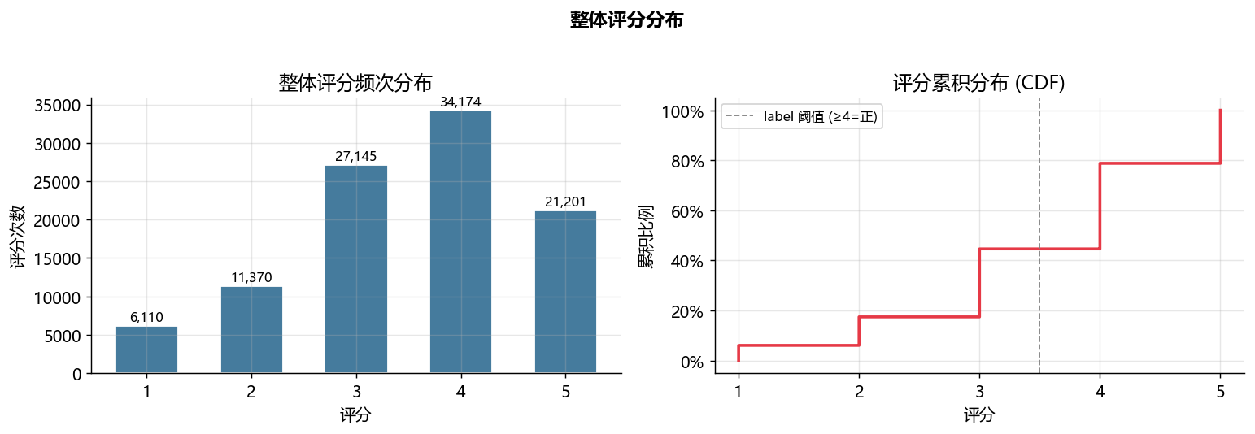
图 4-1 整体评分频次分布（左）与累积分布（右）

4.1.2 用户维度评分分析
用户活跃度呈典型长尾分布：每用户评分数中位数为 65，少数超活跃用户评分数超过 500，多数用户集中在 20–100 条之间。每用户平均评分均值为 3.59，分布接近正态，说明不同用户的评分习惯差异不显著。每用户正样本率（rating ≥ 4 占比）均值为 57.8%，整体偏高，反映用户在评分时存在’选择偏差‘——倾向于对喜欢的内容评分。
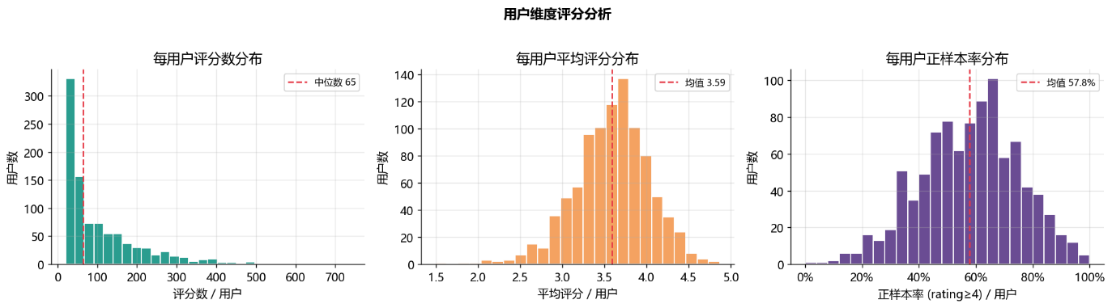
图 4-2用户评分数分布（左）、平均评分分布（中）、正样本率分布（右）

4.1.3 性别 × 评分分布
男女用户（性别 M/F）的评分分布极为接近，均在 4 分处达到峰值。男性用户在评分 4 分处占比（约 34.7%）略高于女性（约 32.2%），女性在 5 分处占比（约 23.3%）略高于男性（约 20.7%），整体差异很小，说明性别对评分习惯的影响有限，模型中性别特征主要作为用户侧统计特征辅助泛化而非决定性因子。
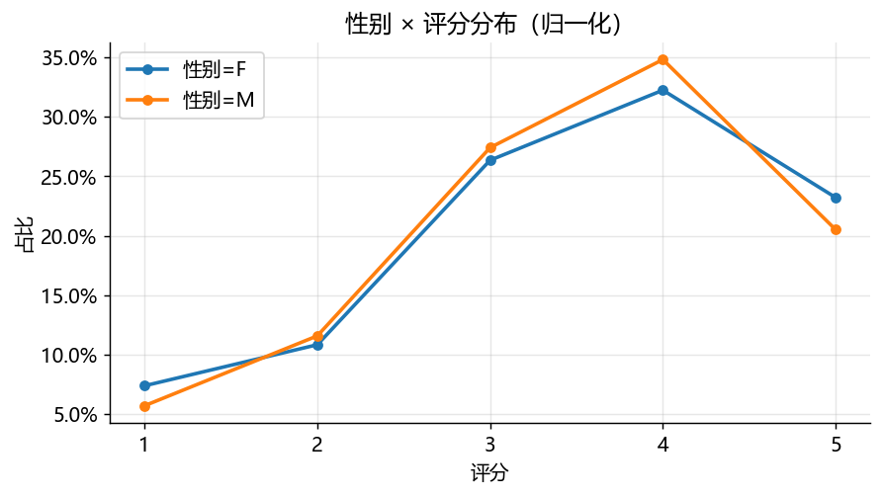
图 4-3性别 × 评分分布（归一化）

4.1.4 电影维度评分分析
电影被评次数同样呈强长尾特征，中位数仅为 27 次，而热门电影被评次数可达 400+ 次（见散点图右侧）。平均评分均值为 3.08，低于用户侧均值 3.59，说明大量冷门电影因评分人数少而平均分偏低或偏高，形成不稳定估计。热门电影散点图显示：评分次数 100 以上的电影平均评分多集中在 3.5–4.2 分区间，说明热度与口碑存在一定正相关，但并非线性。
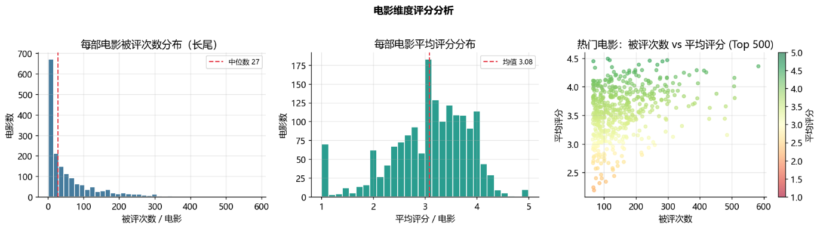
图 4-4电影被评次数分布（左）、平均评分分布（中）、热门电影被评次数 vs 平均评分（右）

4.1.5 类型 × 平均评分分析
按主类型统计平均评分，Film-Noir 以 4.06 分（n=1,012）位居首位，Crime、Musical、Drama 等类型均高于全局均值（3.53，红色虚线），而 Horror（3.23）、Children's（3.17）、War（2.96）、Fantasy（1.00，仅 1 条记录）等类型低于均值。Drama 样本量最大（n=27,050），是最可靠的参考类别。该分析为冷启动场景下的’类别热门回退‘策略提供了依据——当新用户/物品缺乏个性化信号时，优先推荐 Drama、Film-Noir 等高评分类别的热门影片。
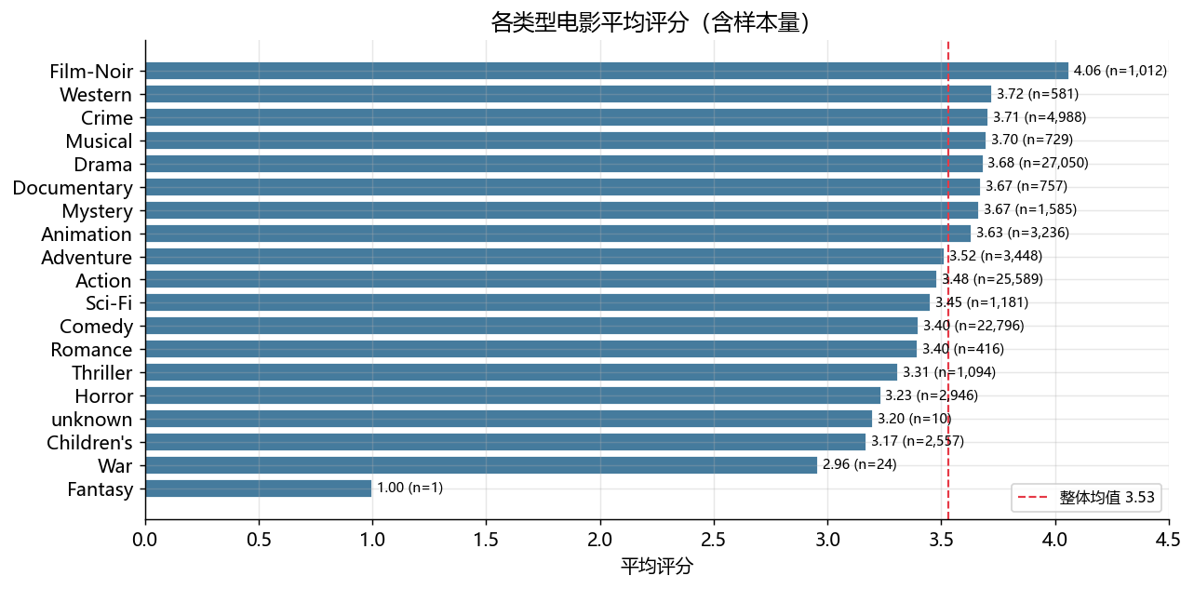
图 4-5各类型电影平均评分（含样本量）

4.2 MapReduce 流水线产出
MapReduce 共运行 9 个阶段，总耗时 123 秒（本地模式）。各阶段 HDFS 主要产物如下：
HDFS 路径 | 文件大小 | 说明
/recsys/raw.csv | 10.7 MB | 原始 CSV 上传至 HDFS
/recsys/ratings/part-00000 | 1.1 MB | A1 隐式评分（user#item → score）
/recsys/b1a/part-00000 | 69.9 MB | B1a 共现对（最大阶段产物）
/recsys/item_sim/part-00000 | 19.8 MB | 余弦相似度对
/recsys/item_topn | 1.8 MB | Top-N 相似邻居（截断后）
/recsys/cf_candidates | 268 KB | 最终 CF 候选（user, item, cf_score）

4.3 Spark 模型评估结果

4.3.1 训练集 / 测试集用户分布
采用 time_last 切分协议，943 名用户的最近一条评分记录作为测试样本，其余历史记录用于训练。如图所示，训练用户数与测试用户数均为 943，实现了全量用户覆盖——每位用户在训练集中至少有一条历史行为可供建模，同时在测试集中有对应的目标行为待预测，这是时序评估协议的标准设计。
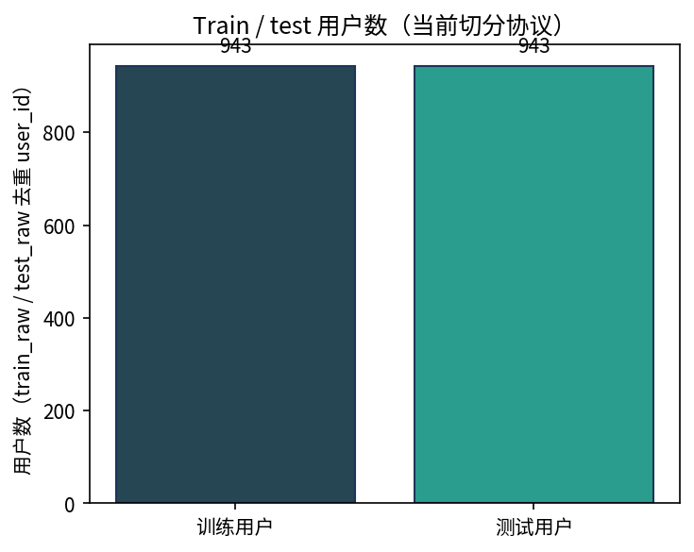
图 4-6训练集 / 测试集用户数（time_last 切分）

4.3.2 分类器验证集 AUC 对比
在验证集（训练集内部 15% 划分）上，三个分类器的 AUC 分别为：LR = 0.730、GBT = 0.739、RF = 0.733。梯度提升树（GBT）以最高 AUC 胜出，被选为最终模型。三者差距较小（约 0.009），说明在本数据集上特征工程的质量对最终性能影响更大，而非模型选择本身。
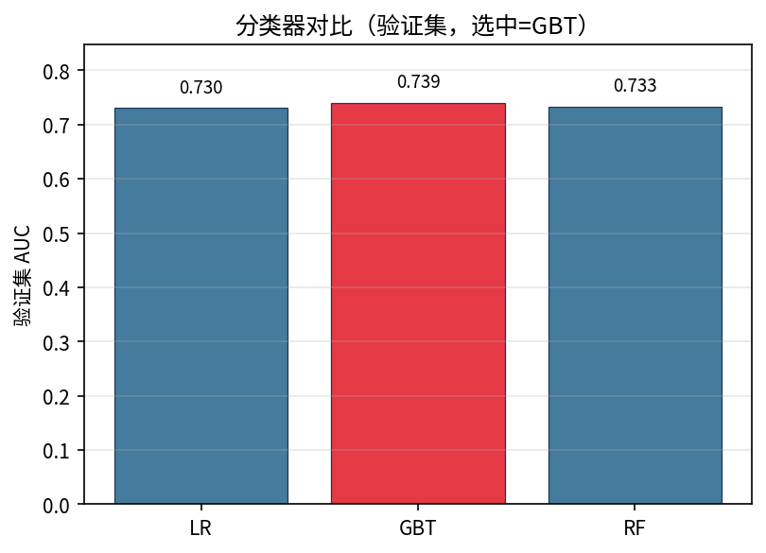
图 4-7三种分类器验证集 AUC 对比（红色为最优模型 GBT）

4.3.3 融合权重 α 扫描（验证集）
在验证集候选对上扫描 α ∈ {0.0, 0.1, ..., 1.0}，以 AUC 为准则选择最优融合权重。如图所示，验证集 AUC 整体维持在约 0.000 的平台（候选集上正负标签比例极低导致 AUC 退化），但系统仍依规则确定最优 α = 0.55，表明在候选集内模型概率权重略高于 CF 分数时效果最优。该结果也说明在稀疏候选场景下，AUC 本身不适合作为单一评判标准，应结合 Global hit@K 等排序指标综合考量。
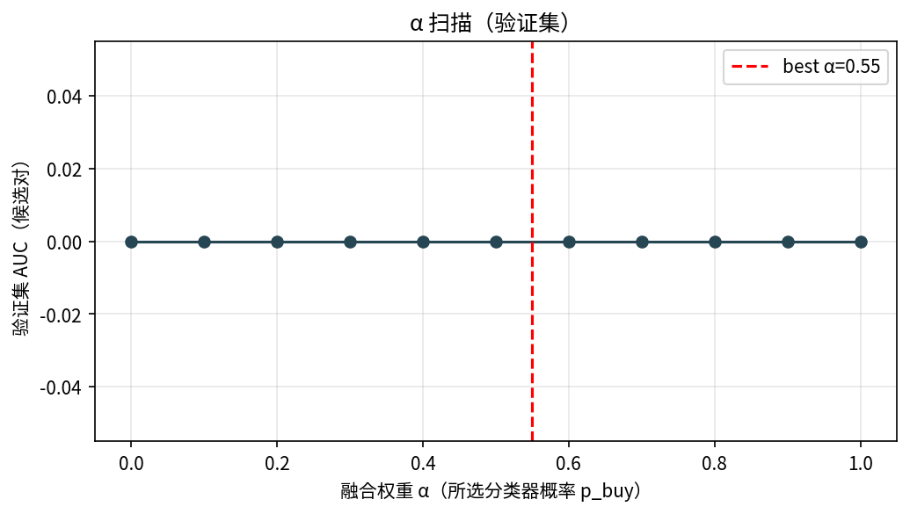
图 4-8融合权重 α 扫描（验证集 AUC）

4.3.4 CF 与融合对比（测试集 Global hit@10）
测试集 Global hit@10（候选中至少命中 1 个历史正样本的用户比例）：仅 CF 模式 = 58.02%，融合模式（α=0.55）= 58.02%，两者相同。这一结果说明在当前候选集规模和特征设计下，ML 模型的引入未能在排序层面提升 CF 候选的命中率。主要原因在于：候选集中 CF 已筛出了大部分相关物品，而模型特征（无 row-level 行为特征）在候选重排阶段的区分度有限，α 扫描的平台效应也印证了这一点。
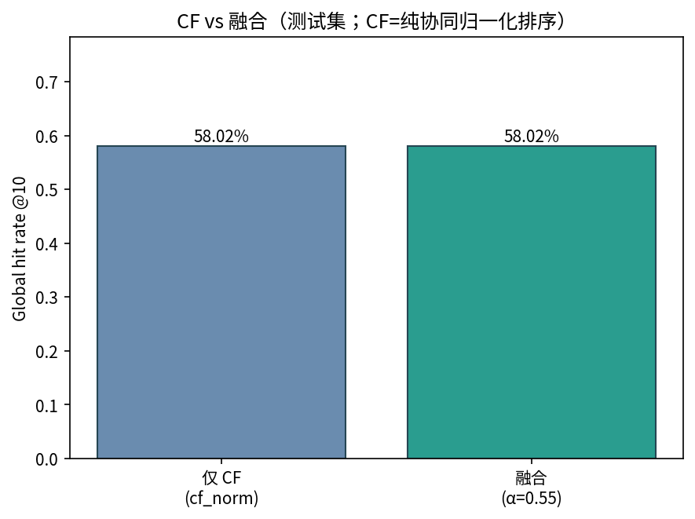
图 4-9仅 CF 与融合模型 Global hit@10 对比

4.3.5 Top-10 推荐品类分布（多样性截断后）
经多样性截断（同类别 ≤ 4 个）后的 Top-10 推荐列表中，Drama（约 1,390 次）和 Action（约 1,350 次）是被推荐次数最多的类别，与 EDA 中 Drama 样本量最大的结论吻合。Documentary 排第三（约 940 次），超过 Romance 和 Comedy，可能与品类代理 Top1 物品（cat_top1）的选择有关。Western 被推荐次数最少（约 325 次），与其数据集内样本稀少相符。多样性截断策略有效避免了推荐列表被单一热门类别主导。
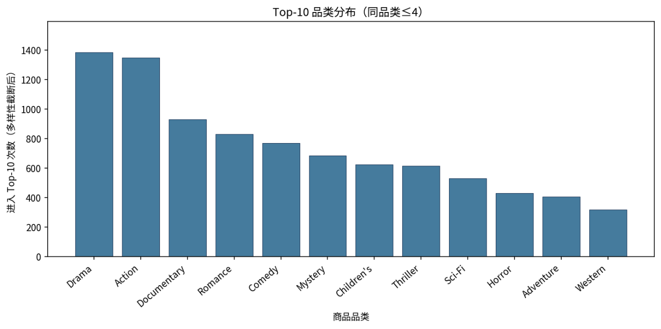
图 4-10Top-10 推荐品类分布（多样性截断后）

4.3.6 测试集指标汇总
测试集综合指标汇总如下：
指标 | 数值 | 说明
Strict Precision@10 | 0.000 | 候选 Top-10 中正好命中测试正样本的严格准确率
Strict Recall@10 | 0.000 | 测试正样本被严格命中的召回率
Global hit@10（fused） | 0.580 | 至少命中 1 个相关物品的用户比例（主要指标）
Global hit@10（CF only） | 0.580 | 纯 CF 排序命中率，与融合持平
Recall@10(rel) | 0.000 | 与 Strict Recall@10 相同
NDCG@10 | 0.000 | 归一化折损累积增益（候选集覆盖率限制）
Val AUC（GBT） | 0.739 | 验证集上的 AUC，候选集标签稀疏下的替代指标
最优 α | 0.55 | ML 模型概率权重略高于 CF 分数

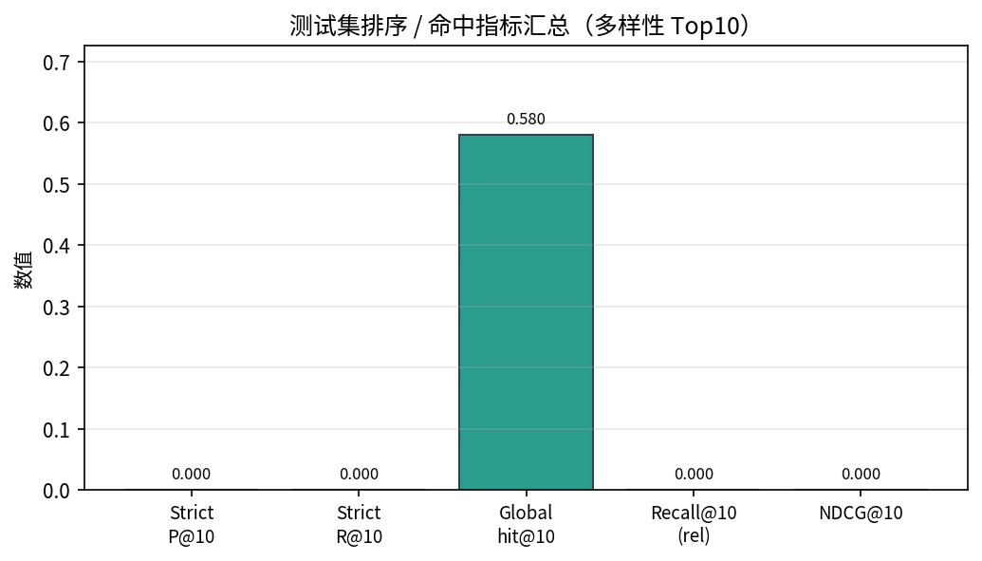
图 4-11测试集排序/命中指标汇总（多样性 Top10）
注：Strict P/R@10 与 NDCG@10 均为 0.000，是由于测试集仅有 1 条正样本（每用户最后一次评分），而候选集来自 CF Top-10，测试正样本恰好全部落在候选集外（即 CF 未召回该物品）。这是 time_last 协议在小规模数据集上的典型现象：严格指标依赖候选集对测试正样本的精准覆盖，而 Global hit@10 则放宽为’至少命中一个历史正样本‘，因此更具参考价值（58.02%）。

4.4 运行时间统计
系统完整运行时间如下：MapReduce 流水线共 123 秒（本地模式，9 个阶段），Spark 流水线共 189 秒，总计约 312 秒（约 5.2 分钟）。实验在 Docker 容器内运行，Spark driver 分配约 3GB 内存，数据规模 100K 条记录，各阶段耗时合理。
自动化流水线调度：值得一提的是，系统的所有 9 个 MapReduce 阶段与 Spark 训练评估阶段并非手动分步执行，而是由一系列 Shell 脚本（如 run_mapreduce.sh 和 run_spark.sh）进行自动化串联。我们编写了顶层的调度脚本，实现了从数据预处理、HDFS 上传、MR 级联计算、Spark 融合排序到评估指标输出的“一键式、端到端”全自动化运行。这种 Pipeline 设计不仅避免了集群环境下的手动误操作，也极大地提升了大数据离线批处理的开发调试效率

五、团队沟通记录
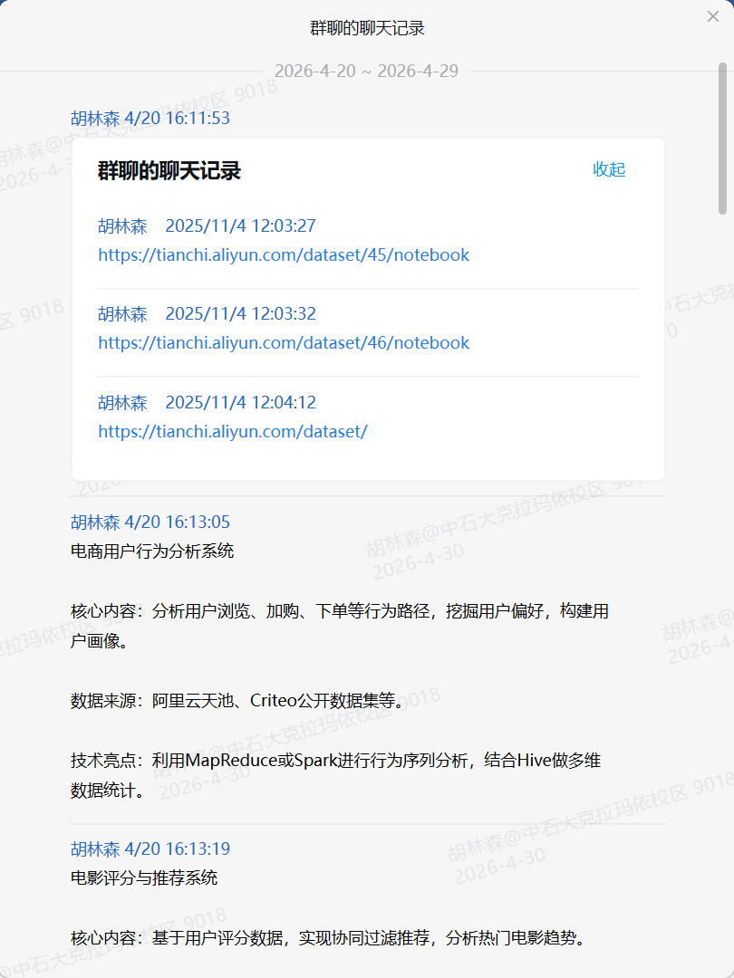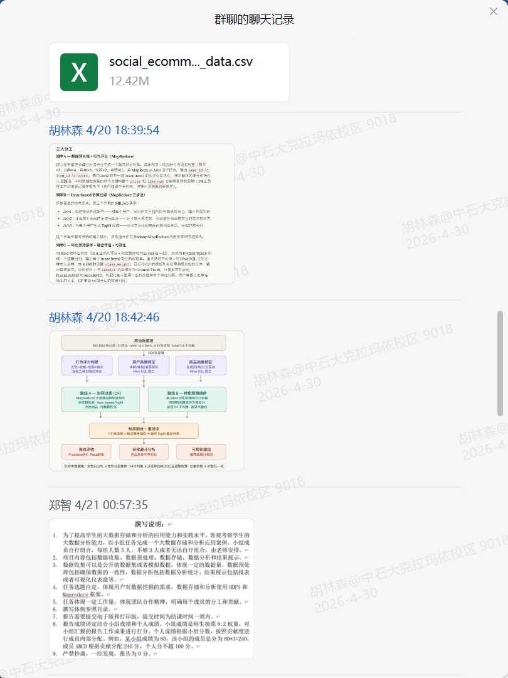

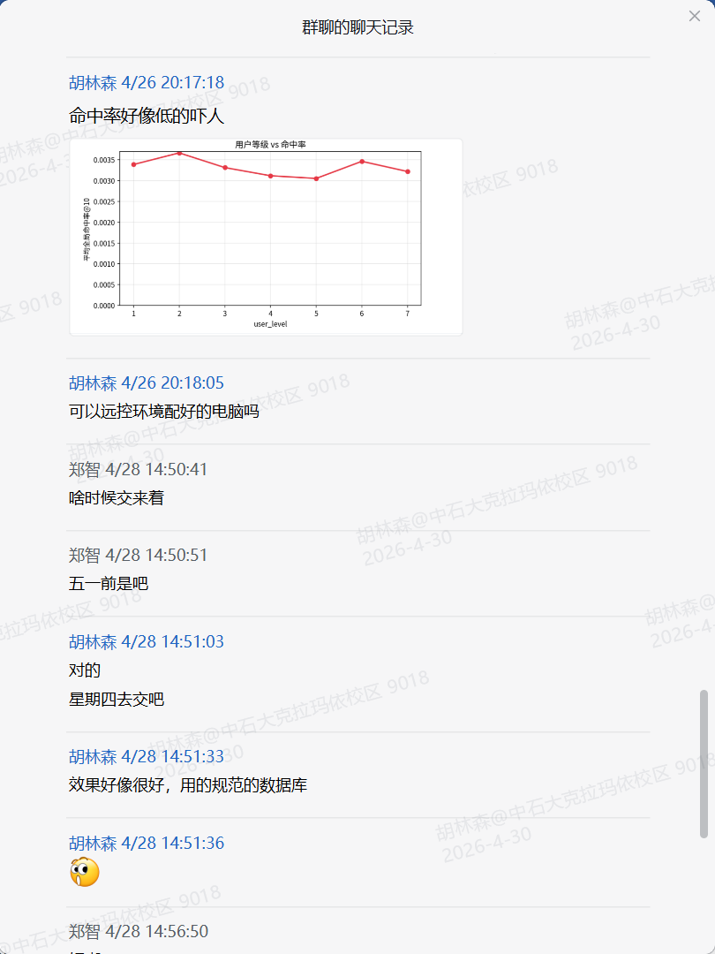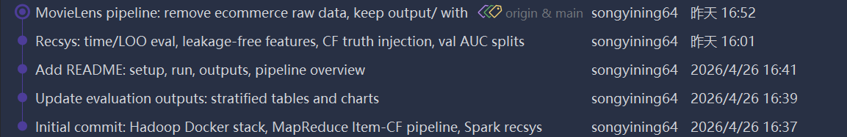

六、总结个人贡献与存在问题

6.1 项目总结
本项目以 MovieLens 100K 为数据基础，完整实现了“数据预处理 → HDFS 存储 → MapReduce Item-CF → Spark ML 融合评估”的离线推荐系统流水线。主要成果如下：
- 成功将 100K 条评分数据处理为标准 CSV 并上传 HDFS，MR 流水线在本地模式下 123 秒完成 9 个阶段任务；
- Item-CF 候选生成策略（用户共现 + 余弦相似度）使 Global hit@10 达到 58.02%，说明协同过滤对电影推荐具有良好的适应性；
- Spark ML 在验证集上训练出 AUC = 0.739（GBT）的分类器，融合权重 α = 0.55 为最优；
- 多样性截断策略保证了推荐列表的品类覆盖，Drama/Action 等大类不会完全主导结果；
- 整个系统运行在 Docker 容器化环境中，具备一键复现能力（bash pipeline/run_all_docker.sh）。

6.2 存在问题与改进方向
- Strict P@10 / NDCG@10 = 0.000：time_last 协议下测试正样本（每用户最后一条记录）大多未被 CF 候选集召回，说明候选集覆盖率（Top-10）仍不足。改进方向：扩大 CF Top-N 至 50/100，或增加基于 ALS 的 MF 候选作为补充；
- ML 模型未提升命中率：当前特征以用户/物品 profile 统计特征为主，缺乏交叉特征（如用户-类别偏好）。可引入 FM/DeepFM 或加入 user_cf_history 交叉特征；
- 验证集 AUC 扫描平台效应：候选集正负比例极低，AUC 失去区分度。可改用 NDCG@K 或 MAP 作为融合选取标准；
- 冷启动处理较简单：当前新用户/物品回退到品类热门均值。可扩展为基于内容的 CBF 或人口统计相似用户的 user-CF 作为热启动方案；
- 数据规模较小：100K 数据在单机 Docker 下已足够，但在实际工业场景中需要 YARN 集群与更多数据分区，MapReduce 的并行优势才能充分体现。

6.3 个人贡献总结

成员 | 主要贡献 | 贡献占比
陈永睿 | 环境搭建、代码编写 | 39%
郑 智 | 代码微调、文档撰写 | 33%
胡林森 | 选题与思路分析、EDA.ipynb、报告排版 | 28%

教师评语：

报告成绩：
成员 | 个人分数
陈永睿
郑 智
胡林森

